車 號 | 申請退稅原因
□重複繳納
□溢繳(屬本項退稅者，請選擇其中一項並在□內打)
□該車已於 年 月 日
□核准免稅 □報廢 □停駛 □失竊註銷
□繳銷 □逕行註銷執行 □繳銷重領抵繳
□變更車種
□該車已於 年 月 日至 年 月 日吊扣牌照或扣押車輛
□依使用牌照稅法第28條第1項規定免徵滯納金
□吊銷牌照
□稅額調降
□溢繳罰緩
□其它：
□同意抵繳車主__________號車尚未繳納且未送達之使用牌照稅本稅及罰緩。
年期別
年 期
附 件
(檢附附件請在□內打)
□繳稅收據正本
□免稅核准書影本
□車輛各項異動登記書影本
□失竊報案證明單影本
□吊扣(銷)執行單影本
□廢機動車輛回收管制聯單影本
□填寫車主存摺帳號明確資料或以存摺帳號影本代替
請准退還重溢繳稅款。
車主(簽名或蓋章)： 個 人 身分證字號 營利事業統一編號：
市話/手機：
通訊地址： 縣市 鄉鎮市區 里村 街路 段 巷 弄 號 樓
□直撥退稅：以劃撥方式存入車主本人帳戶
金融機構(及分行)名稱 | 總行 |  |  | 分行 |  |  |  | 帳號(郵局請填局號+帳號)
□支票退稅：支票以雙掛號寄送至通訊地址

□不需要車主收執聯
¦¦¦¦¦¦¦¦¦¦¦¦¦¦¦¦¦¦¦¦¦¦¦¦¦
茲收到_____________號車輛退稅申請書，稅屬本轄之退稅案件，退稅之准否，仍由車籍所在地之分局審理。
說明：
一、如不符合規定則退回補正或駁回申請。
二、查無欠稅，則辦理退稅；如有欠稅，則需先抵繳欠稅。
稽徵機關
簽收章

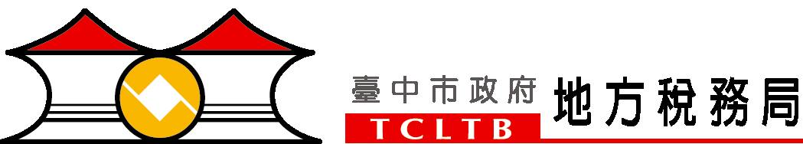
退稅進度查詢請撥以下電話
□文心分局：04-22580606
□民權分局：04-22296181
□大智分局：04-22825205
□東山分局：04-22329735
□豐原分局：04-25262172
□大屯分局：04-24853146
□東勢分局：04-25871160
□沙鹿分局：04-26624146
□其他縣市：

